# Tugas JS Data Types

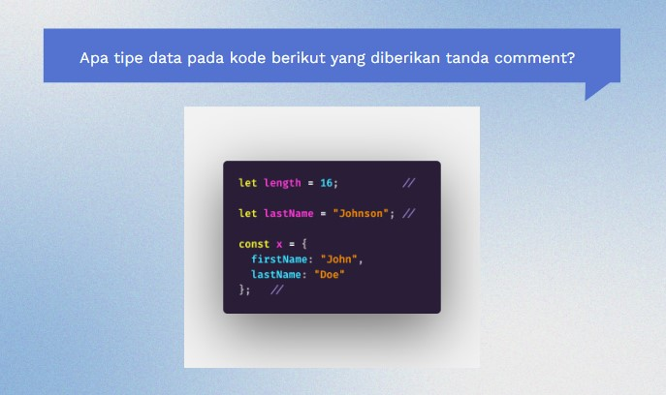

Jawaban pada komentar pengkodean adalah sebagai berikut :

<!DOCTYPE html>

<html>

<body>

<h1>Java cript Variables</h1>

<p id="demo"></p>

<script>

let length = 16 ; **//Type data Number**

let lastName = "Johnson**"; // Type data String**

const x = {

    firstName : "john",

    lastName : "Doe" } **//Type data Array**

**documentgetElementById("demo").innerHTML** = ;

</script>

</body>

</html>

Terlihat gambar

